Nuevas posibilidades con la dualidad digital
B&R MapleSim Connector simplifica el desarrollo de las máquinas basadas en modelos.
B&R simplifica el desarrollo de las máquinas basadas en modelos con el nuevo B&R MapleSim Connector. Reduce considerablemente el tiempo dedicado a modelar componentes de la máquina. Resulta fácil programar e implementar las funciones de la máquina. B&R MapleSim Connector está perfectamente integrado en el entorno de B&R Automation Studio.

B&R MapleSim Connector permite que los clientes de B&R puedan integrar sin problemas la herramienta MapleSim de Maplesoft. MapleSim crea un modelo dinámico y altamente preciso de la máquina basándose en datos CAD de formato STEP. Todas las fuerzas y pares se modelan con una enorme precisión, por lo que el modelo puede utilizarse como una dualidad digital para el dimensionado de los componentes. El modelo físico también está disponible como una unidad de simulación funcional para la puesta en marcha virtual del software de la máquina en Automation Studio. Ello ayuda a evitar el riesgo de costosos errores de diseño.
Uso eficiente de la dualidad digital
B&R MapleSim Connector ofrece dos funciones de exportación para el uso eficiente de la dualidad digital en el proceso de desarrollo. Por un lado, es posible exportar datos de simulación para optimizar el tamaño de los servoaccionamientos, motores y reductores utilizando herramientas como ServoSoft. El modelo integrado en MapleSim también puede exportarse en formato de archivo FMI, incluyendo los datos CAD.
Transfiera modelos al hardware rápidamente
El modelo integrado en MapleSim puede usarse como modelo de simulación en Automation Studio y transferirse directamente al hardware de control de B&R. El resultado es una simulación de hardware-in-the-loop, donde el comportamiento de la máquina se emula en tiempo real para crear un entorno controlado donde el software de la máquina puede probarse de forma segura. En este entorno, pueden manipularse todos los parámetros de control y puede simularse el comportamiento de la temperatura del servoaccionamiento. El comportamiento de la dualidad digital se visualiza en tiempo real en B&R Scene Viewer.

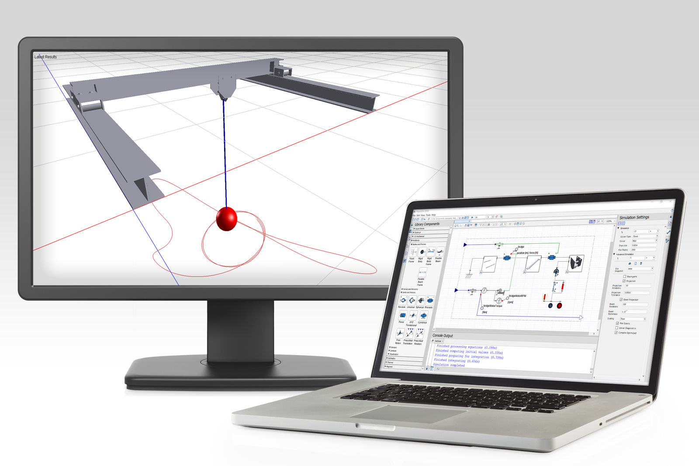
B&R MapleSim Connector crea un modelo dinámico y muy detallado de la máquina basándose en datos CAD de formato STEP.

Acerca de B&R
B&R, empresa perteneciente al Grupo ABB y con sede en Austria, es líder mundial en automatización industrial. B&R combina tecnología de vanguardia con ingeniería avanzada para proporcionar a usuarios de todos los sectores soluciones completas para la automatización de máquinas y fábricas, Motion Control, HMI y tecnología de seguridad integrada. El catálogo de productos se completa con estándares de comunicación de IoT industrial que incluyen OPC UA, POWERLINK y openSAFETY. Gracias a su única herramienta de software Automation Studio, B&R redefine constantemente el futuro de la ingeniería de automatización. El espíritu innovador que mantiene a B&R a la vanguardia de la automatización industrial está impulsado por el compromiso de simplificar los procesos y superar las expectativas de los clientes.Para más información, visite www.br-automation.com.
Para más información, visite www.br-automation.com.

